Программа распределения медиаконтента на дисплеях и визуализации инфорационных систем «Видеоториум»

Сервер видеостены — оборудование, обеспечивающее возможность воспроизведения единого изображения на большом экране, состоящем из нескольких отдельных модулей. Каждый экран (модуль) является самостоятельным устройством и может работать автономно. Конкретное число модулей зависит от размера стены.
Сервер позволяет настроить конфигурацию видеостены из имеющихся источников и управлять ею с помощью программного интерфейса.

Сервер отвечает за синхронную и согласованную работу всех элементов системы; кроме того, его функционал позволяет:
отображать на стене дополнительные области изображения меньшего размера, т.е. отображать на едином экране дополнительные экраны меньшего размера;
устранять ширину швов (окантовка экрана-модуля);
обеспечить захват и отображение аналогового и цифрового видеосигналов с высоким разрешением;
использовать системы управления, в том числе беспроводные, которые позволяют манипулировать выводимой на экран информацией из любой точки ситуационного центра или диспетчерского зала и т.д., то есть возможность быстрого и легкого локального или удаленного управления видеостеной;
возможностью отображения в высоком качестве;
возможностью точной передачи сигнала «пиксель в пиксель» без масштабирования;
возможность непрерывной работы в течение длительного времени (как правило, 24 часа в сутки 365 дней в году);
минимальные сроки устранения неисправностей;
возможность многооконного вывода информации, причем окна могут быть мобильны в рамках всего экрана и допускать перекрытия;
комплектацию программно-аппаратными средствами, позволяющими принимать информацию от разных источников (датчиков, источников видеосигналов, компьютеров), возможность работы в локальной компьютерной сети;
наращивать и оперативно модернизировать конфигурацию системы;
минимальные требования к обслуживанию в сочетании с удобством проведения регламентных работ.

Особенности видеосервера
Интегрированные входы и выходы обеспечивают уменьшение нагрузки и пропускной способности для масштабных многоканальных проектов.
Универсальное подключение: захват DVI, RGB, компонентного,
S-Video и композитного видеосигналов одной платой; поддержка NTSC/PAL/SECAM по всем входам.
Захват и масштабирование HDCP контента с таких источников, как Blu-ray плееры, видеоигры, видеоприставки.
Полный контроль с компьютера, планшетов, сенсорных панелей.
Возможность создания видеостены высокого разрешения при использовании нескольких контроллеров с суммарным количеством входов и выходов до 56HD.
Компенсация рамок дисплеев для получения более реалистичного изображения на видеостене. Функция сшивки проекторного изображения путем настройки количества накладывающихся пикселей для создания идеального равномерного изображения без швов.
Синхронизация выходных сигналов для обеспечения трансляции видеосигнала без задержки на всех дисплеях.
Доступ к рабочему столу Windows для запуска приложений.
Пассивное охлаждение повышает надежность и срок эксплуатации.
Можно применить видеосервер для трансляции видео по ip для построения динамичных рекламно-информационных систем (digital signage) для розничного и ресторанного рынков,транспорта, финансового сектора, медицинских учреждений и многого другого.
Видеосервер может использоваться в сфере видеостен и диспетчерских, упрощая процесс интеграции данных и видео, например, для вывода рабочего стола, видео и другого контента на видеостену, также как и для доступа к рабочему столу оператора.

Назначение программного обеспечения
Программное обеспечение предназначено для подготовки и запуска и управления видеосервером. Программа позволяет размещать и компоновать на видеостене источники, при этом есть возможность устанавливать размер и формат воспроизведения источника.

Требование к аппаратно-программному обеспечению
Компьютер управления подключается по локальной сети и должен иметь следующие характеристики
Компьютер с операционной системой Windows 7 SP1 или боле новой системой Windows.
Локальная сеть, которая соединяет видеосервер и компьютер управления

Инсталляция программы
Установка программы происходит прямым копированием файлов на компьютер управления. В состав комплекса ходят несколько файлов:
VideoWall.exe – файл программы
settings.ini – файл с найстройкам
VideoWall.exelanguage.txt – текстовый файл перевода
VideoWall.exepreset.txt – файл сохраненных пресетов

Запуск программы
Для запуска программы надо запустить файл «VideoWall.exe». После запуска программы вы увидите две закладки «Основные» и «Раскладки». Нижняя строка состояния указывает версию программы и состояние подключения к серверу видеостены.

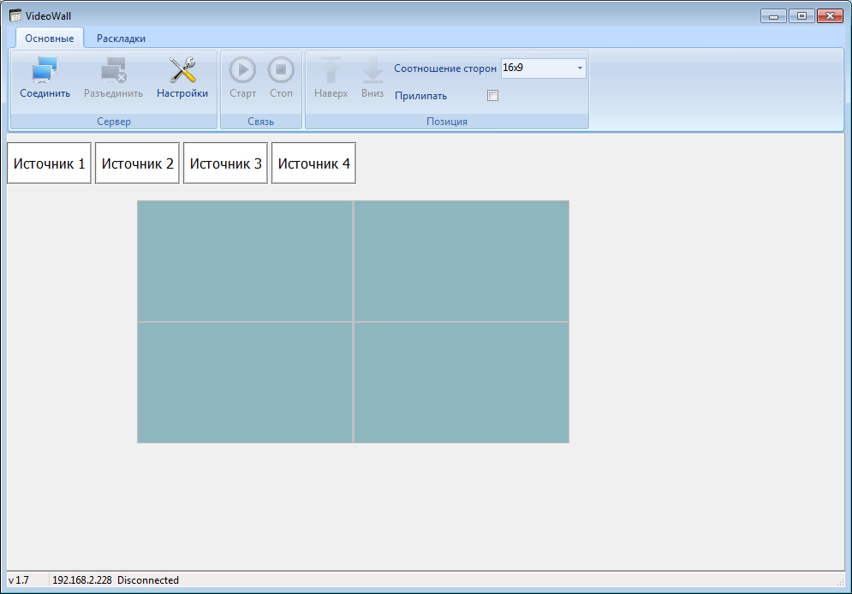

Закладка «Основные»

Для начала работы необходимо указать IP-адрес видеосервера.
Для этого в закладке «Основные» необходимо нажать кнопку «Настройки» и в окошке ввести IP-адрес видеосервера (рис. 1).
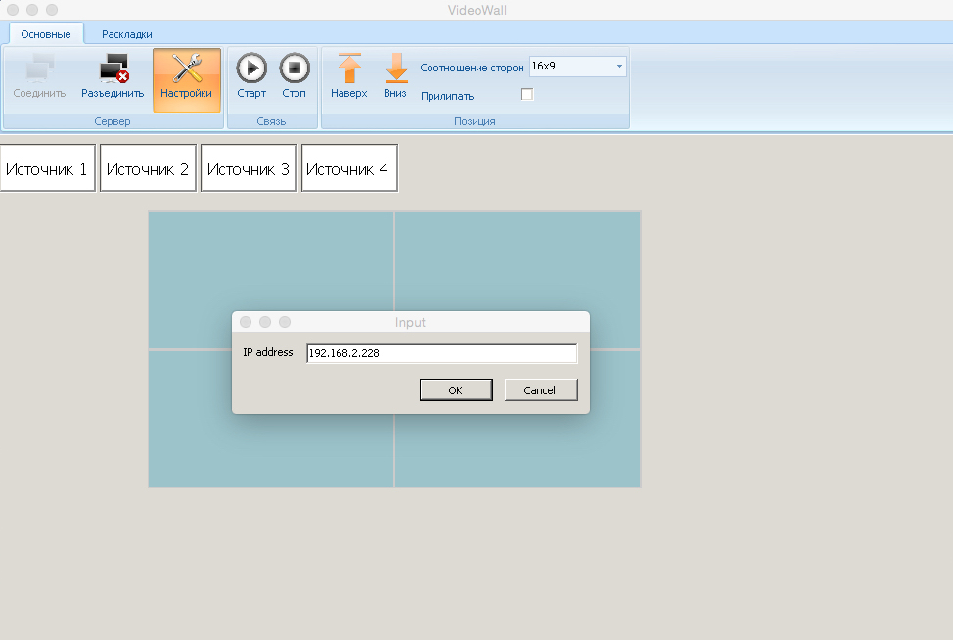
Рис. 1

После установки IP-адреса необходимо соединиться с сервером при помощи кнопки «Соединить». Для отключения управления используйте кнопку «Разъединить». В соединенном состояния все производимые изменения будут сразу отражаться на видеостене («на горячую»). Разъединенное состояние позволяет сначала смонтировать необходимый вид (расположить источники, установить их порядок, изменить размеры), затем после соединения компоновка отразится на видеостене.

Видеосервер работает в двух режимах: как компьютер с ОС Windows и в режиме видеостены.
Кнопки «Старт» и «Стоп» включают или выключают режим видеостены соответственно.
Размещение источников осуществляется перетаскиванием изображений источников («Источник 1», «Источник 2», «Источник 3», «Источник 4») в поле стены.

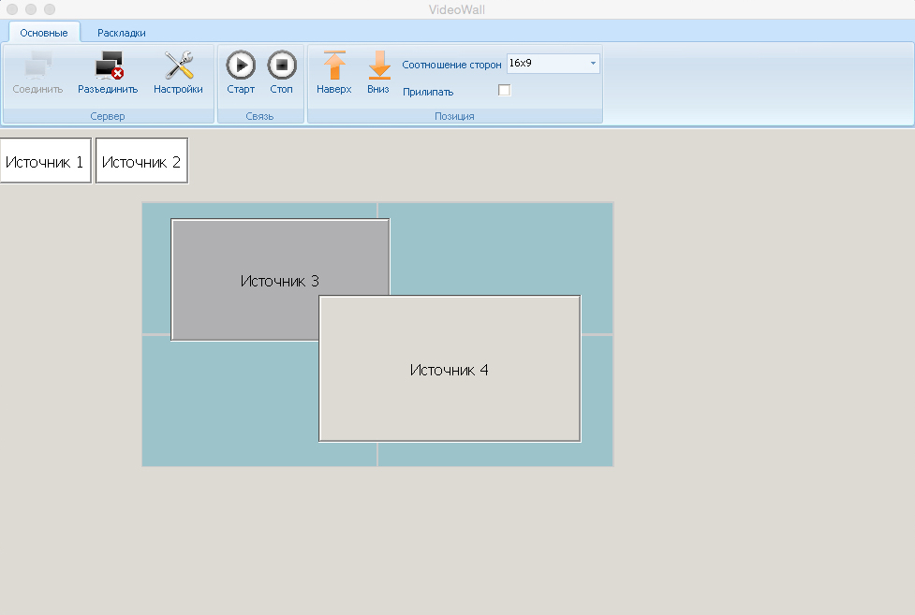

Кнопки «Наверх», «Вниз» осуществляют перемещение источника на передний или на задний план соответственно.

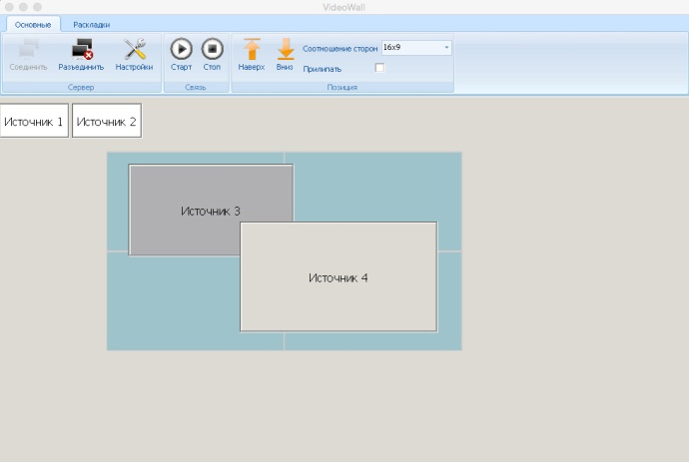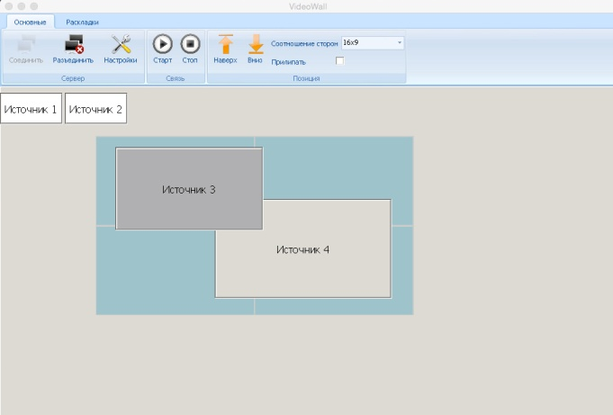

При включенной функции «Прилипать» (рис. 6) Источник растягивается пропорционально на ближайшую из панелей или на всю стену целиком.

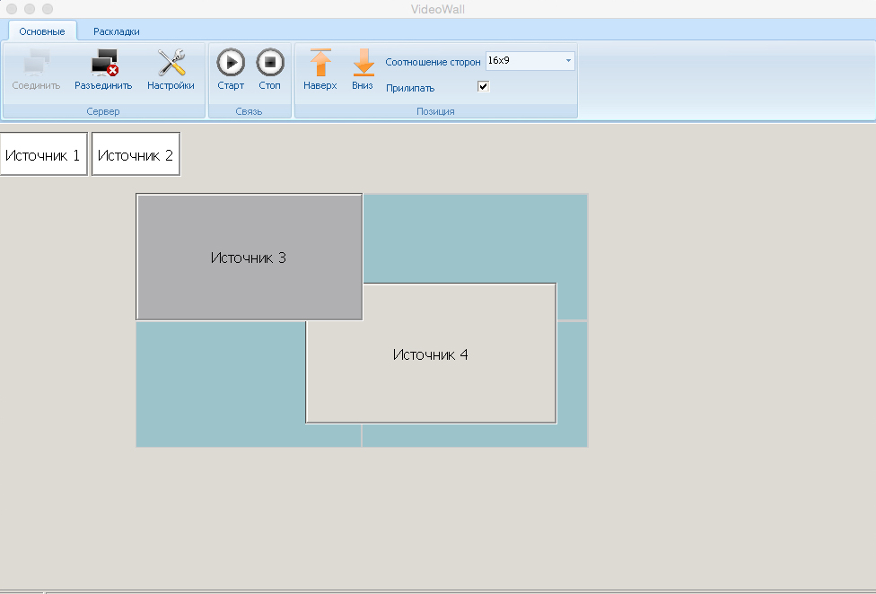

Рис. 6

Поле ввода «Соотношение сторон» позволяет выбрать пропорции отображения источника. Для этого необходимо выбрать соотношение (16х9, 4х3 и т. п.). Затем при последующем изменении размера блока источника, он примет вид в выбранных пропорциях.

Закладка «Раскладки»
Эта часть программы позволяет сохранять расположения источников на видеостене пользоваться сохраненными вариантами.

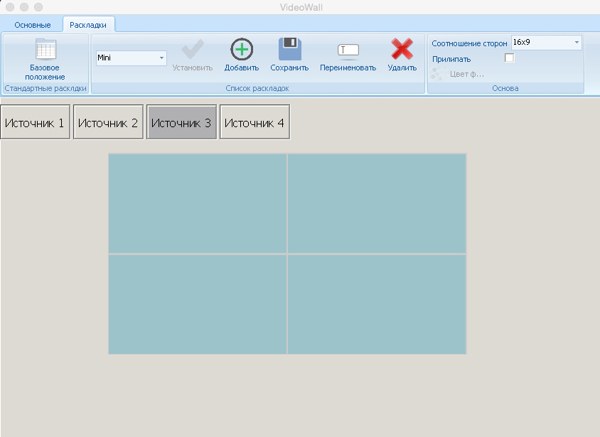
Для добавления нового расположения окон необходимо нажать кнопку добавить и ввести имя расположения.

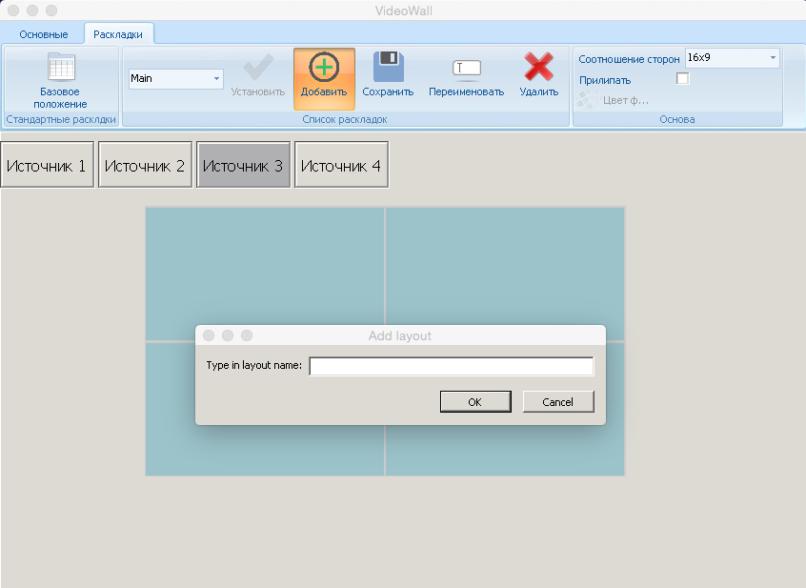
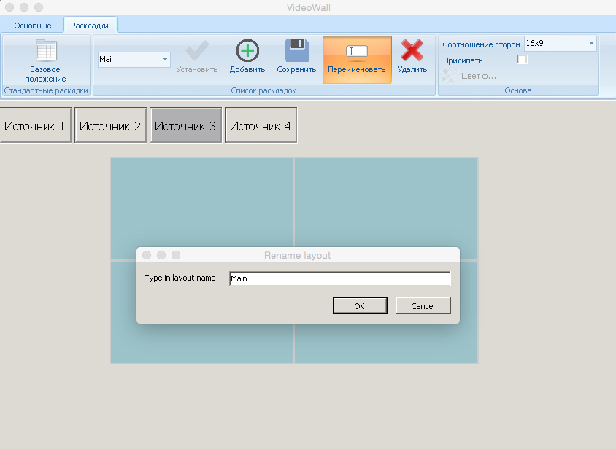
Переименование также возможно

Для сохранения выбранного из списка варианта нужно только нажать кнопку «Сохранить» и указанная конфигурация будет сохранена.
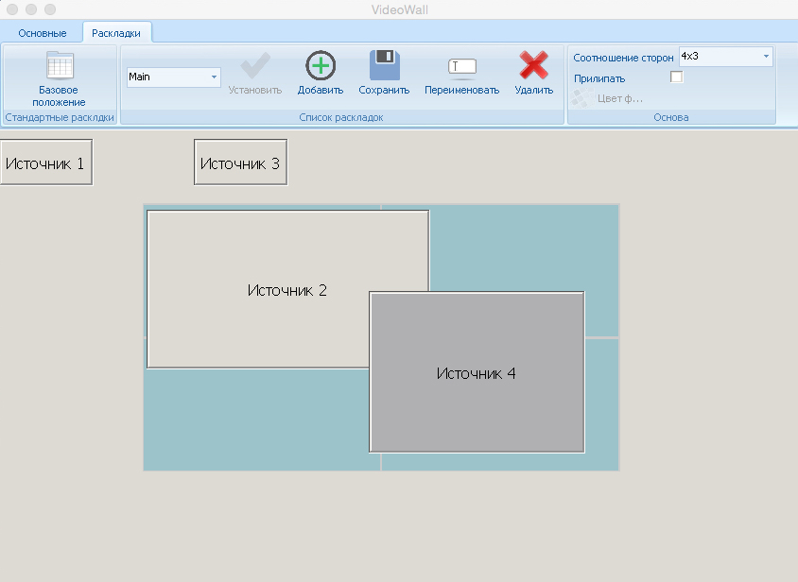
В программе предусмотрен выбор цвета фона
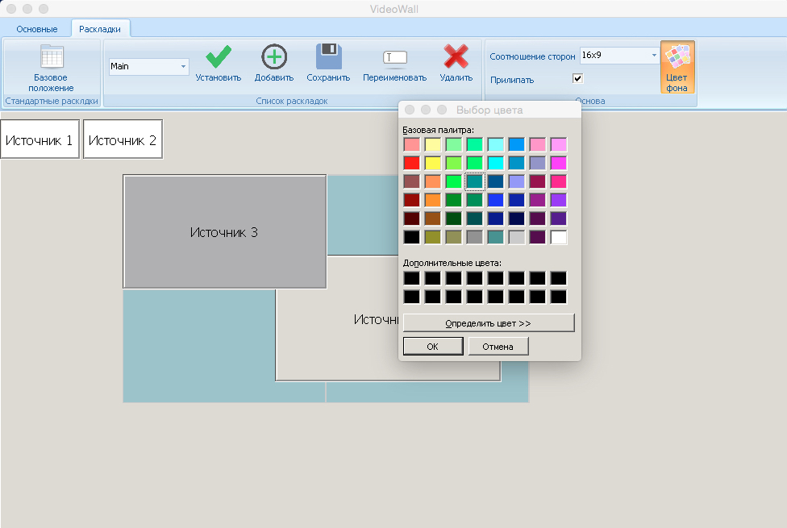

Для выбора указанной конфигурации на видеостене надо лишь нажать кнопку «Установить»
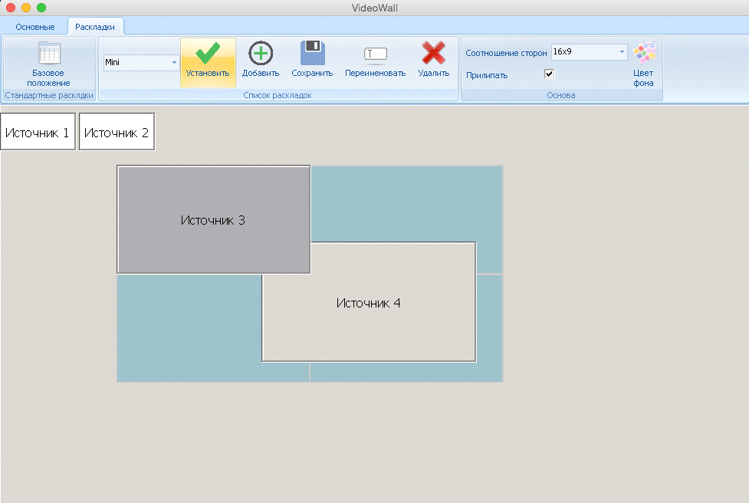
Вернуть все источники к первоначальному виду можно, нажав кнопку «Базовое положение» при этом все окна будут выстроены в ряд в левом верхнем углу.
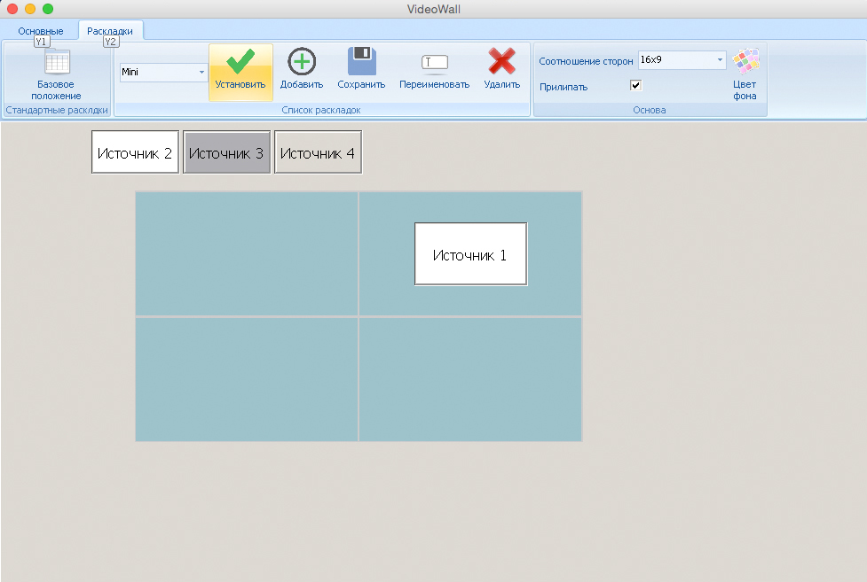

Особенности работы
Для удобства работы в многопользовательском режиме программа сохраняет локально настройки взаимного расположения источников. Это позволяет нескольким операторам пользоваться своими собственными настройками для конфигурирования видеостены.

Подключение
Подключение осуществляется первым видеовыходом на первый монитор, который занимает левый верхний угол. Второй монитор занимает правый верхний угол. Источники сигнала соответственно подключаются к четырем входам.

